
2026年6月12日
ユナイテッド株式会社
（証券コード：2497）
2026年7月30日（木）HR Craft Night 特別回 開催決定
未来交流会編〜5年後の自分になって交流する〜

ユナイテッド株式会社（本社：東京都渋谷区、代表取締役社長 兼 執行役員：早川 与規、証券コード：2497）の連結子会社であるユナイテッド・リクルートメント株式会社（本社：東京都渋谷区、代表取締役：金子 陽三、以下「ユナイテッド・リクルートメント」）は、前身のONX株式会社を含め、これまでに49回にわたり、スタートアップから大手企業まで幅広い人事担当者を対象に、業界を越えてHR領域の知見を共有する交流イベント「HR Craft Night」を開催してまいりました。

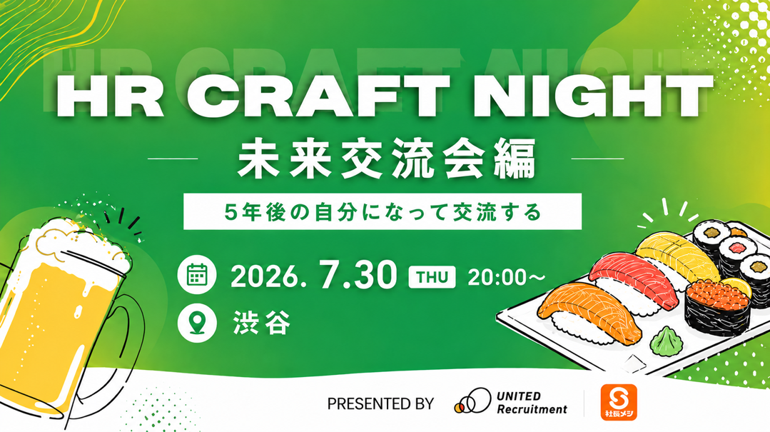
このたび、HR Craft Night特別編として、「社長メシ」を運営するHRテック企業、株式会社ユナイテッドウィル（本社：東京都渋谷区、代表取締役：佐々木 拓己）と共催し、「『HR Craft Night特別回』未来交流会編〜5年後の自分になって交流する〜」を開催いたします。

■開催内容
今回のHR Craft Nightは、特別回として「未来交流会」を開催します。参加者は自分自身を「5年後の自分」として交流し、未来の視点から会話を交わすことで、現状の延長線上では見えないヒントや、次の一手を見つけることができます。

近年、人事領域では、採用・育成・組織開発の枠を越え、企業横断での横のつながりや共創の重要性が高まっています。ユナイテッド・リクルートメントは、個社のノウハウやデータ交換にとどまらず、「未来をどうつくるか」という共通の問いを持ち寄ることが、人事の役割を拡張し、新しい実践を生み出す出発点になると考えています。

本イベントを通じて、スタートアップから大企業まで幅広い成長企業の人事が立場を越えてつながり、未来を語り合う中で、これまでにない視点や協働の可能性が生まれることを目指しています。

イベント後半では、未来の自分を踏まえた現在の自分として、人事同士が直接交流できるネットワーキングセッションも実施予定です。企業規模を問わず、幅広い人事がつながり、学び合う機会を提供いたします。

これまで49回にわたり開催してきたHR Craft Nightで培われたコミュニティだからこそ実現できる、率直で実践的な交流の場となります。

ぜひこの機会にご参加ください。
皆さまのご参加を心よりお待ちしております。

【過去参加企業例（順不同）】
株式会社アカツキ / 株式会社UPSIDER / 株式会社イングリウッド / 株式会社インフキュリオン / ウェルスナビ株式会社 / 株式会社エクサウィザーズ / 株式会社ガラパゴス / 株式会社クラウドワークス / 株式会社クラダシ / 株式会社サイバーエージェント / STORES株式会社 / 株式会社Speee / 株式会社Spectee / 株式会社SmartHR / 株式会社スマートバンク / 株式会社SODA / 株式会社ビザスク / フリー株式会社 / BASE株式会社 / HENNGE株式会社 / 株式会社マネーフォワード / 株式会社Mico / 株式会社メタップスホールディングス / 株式会社メルカリ / 株式会社ユーザベース / LINEヤフー株式会社 / 株式会社リクルート / 株式会社Resilire / 株式会社ログラス

参加申込URL：https://share.hsforms.com/1r_hmQvKYQGGlQiA5jda3DAddsox

■開催概要
イベント名 ： 「HR Craft Night特別回」 未来交流会編〜5年後の自分になって交流する〜
日時 ： 2026年7月30日（木）20:00〜22:00（受付開始 19:30）
会場 ： 東京都渋谷区渋谷1-2-5 MFPR渋谷ビル B1F
参加費 ： 3,000円（税込）※領収書発行可
参加申込URL：https://share.hsforms.com/1r_hmQvKYQGGlQiA5jda3DAddsox

■スカウト代行・採用支援サービス「offerBrain（オファーブレイン）」について
本イベントを主催するユナイテッド・リクルートメントは、プロフェッショナルによるスカウト代行・採用支援サービス「offerBrain（オファーブレイン）」を運営しています。offerBrainは、経験豊富な採用プロフェッショナルが、企業の採用要件を深く理解したうえで、候補者に響くパーソナライズされたスカウト文面を設計・送信します。高い返信率と選考移行率を実現し、企業の「本当に欲しい人材」へのリーチを支援しています。

また、1通500円から送付可能、初期費用無料、契約期間の縛りなく利用でき、1通から送信可能な点でスモールスタートにも適しています。さらに、企業毎に専属のカスタマーサクセス担当がつき、採用成功に向けた継続的な支援を行います。スカウトの手間を減らしつつ、成果を最大化したい、という企業にとって、導入しやすく効果的なスカウト代行サービスです。
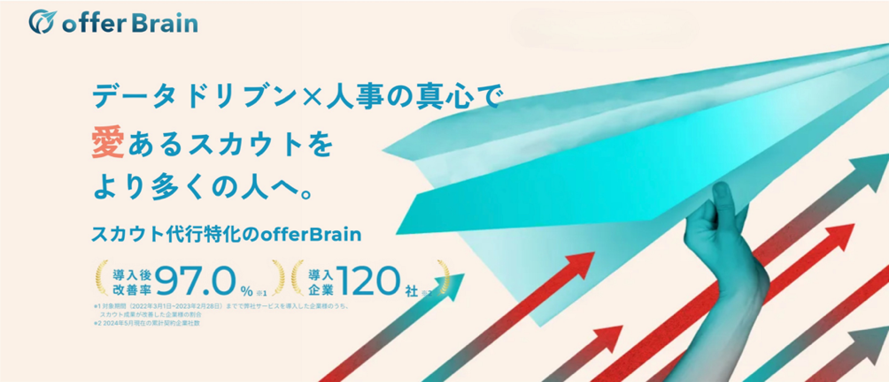
サービスURL：https://offerbrain.jp/

■会社概要

株式会社ユナイテッドウィル
本社所在地 ：〒150-0021 東京都渋谷区恵比寿西１-７-７ EBSビル10階
設立日 ：2010年12月
代表者 ：佐々木拓己
事業内容 ：採用支援事業 企業ブランディング事業
URL ：https://www.unitedwill.jp/

ユナイテッド・リクルートメント株式会社
本社所在地 ：〒150-0002 東京都渋谷区渋谷1-2-5 MFPR渋谷ビル
設立 ：2022年3月
代表者 ：代表取締役 金子 陽三
事業内容 ：人材紹介/人事特化型人材紹介/採用コンサル/
スカウト最適化ツール「offerBrain」/即戦力プロ人事シェアリング「Carry Up」
URL ：https://united.jp/recruitment/

ユナイテッド株式会社
本社所在地 ：〒150-0002 東京都渋谷区渋谷1-2-5 MFPR渋谷ビル
設立日 ：1998年2月20日
代表者 ：代表取締役社長 兼 執行役員 早川 与規
事業内容 ：投資事業、個別指導塾事業、アドテク事業
URL ：https://united.jp/

